
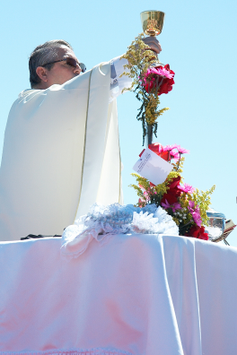
“Conocer es Renovar”
Por unas 40 horas de Adoración y de Encuentro.
Viernes 5 de junio de 2009
Señor, que la intercesión de tu mártir san Bonifacio, nos ayude a mantener con firmeza y a proclamar con nuestras obras, aquella misma fe que él predicó con su palabra y atestiguó con su sangre. Por nuestro Señor Jesucristo…Amén.
Tob 11,5-17: “Antes Dios me castigó, ahora veo a mi hijo”
Salmo 145 Alaba, alma mía, al Señor.
Marcos 12, 35-37 ¿Cómo dice que el Mesías es el Hijo de Dios? “Un día, mientras enseñaba en el templo, Jesús preguntó: ¿Cómo pueden decir los escribas que el Mesías es hijo de David? El mismo David, inspirado por el Espíritu Santo, ha declarado: Dijo el Señor a y yo haré de tus enemigos el estrado donde pongas los pies. Si el mismo David lo llama Señor, ¿cómo puede ser hijo suyo?” La multitud que lo rodeaba, que era mucha, lo escuchaba con agrado”
Somos muchos…
- Los que nos aprovechamos de Dios
- Queremos que por la simple asistencia se le den los sacramentos sin preparación.
- Queremos comos ser fiadores de “otros” que viven de espaldas a Dios.
- Los hijos de las tinieblas son más astutos que los hijos de la luz.
- Bauticen. Casen. Entierren… pero se vive como se da la gana.
Queremos… Pero no podemos hacer compromiso
- Ayer escuché que un sacerdote en España prohibió a un homosexual ser padrino para un bautizo.
- Yo me pregunto, con todo respeto, ¿Acaso un padrino no debe dar testimonio de fe y de vida?
- ¿No son los padrinos, los que acompañan a los padres para educar para la vida y la fe a los niños?
- Es verdad, aquí, en esta parroquia, todos quieren pero nadie se quiere comprometer en la renovación del compromiso bautismal.
- Ayer vino una señora con su hijo de 29 años. Me lo presentó y me dio la grata noticia que contraerá matrimonio dentro de dos meses. Pero con la mala noticia de que no está bautizado. El bautismo es una responsabilidad de los padres que han aceptado la fe y se han comprometido a llevarla a realidad en cada uno de sus hijos. Cuando le dije que el hijo de 29 años debía hacer una digna preparación de un año, pegó el grito y me insultó. Además, alegó que Cristo se bautizó a los 30. ¿Por qué, entonces, su hijo no se podía bautizar de inmediato? Lamentablemente no pude convencerla. Me duele, pero si por 29 años no hizo falta el bautismo, ¿Por qué ahora sí? ¿No será, qué será para cumplir un requisito para un matrimonio del cual tampoco estará convencido? O lo que sería peor, para complacer a uno de los miembros de la familia de él o de la novia.
Si cada uno creyera de verdad en Cristo Jesús
- Otra sería la vida cristiana.
- ¿No habría tanta soledad en las misas dominicales?
- ¿No estaríamos tan pendientes de lo material?
- Leamos el catecismo de la Iglesia Católica 202
“Jesús confirma que Dios es el único Señor y por ello es preciso amarle con todo el corazón, alma, espíritu y fuerzas. Pero al mismo tiempo nos da a entender que Él mismo es el Señor”
mrivassnchez@gmail.com

